1. 产品列表

列表展示字段：产品分类、体系名称、质量等级、标准号（国别隐藏，执行标准改为体系名称）

1. 产品详情

标准号、颁发部门、发布日期等不显示，文件下载只提供一个中文下载就行。

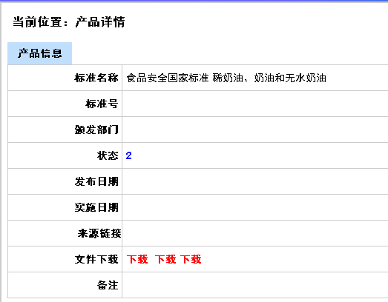

1. 比对栏

1）标准选择框，将澳新、CAC以下国别隐藏，只保留国家标准、行业标准、地方标准、国外标准。

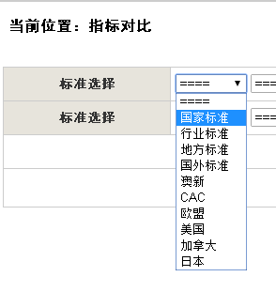

2）选择完标准，进入比对栏页面，两个标准体系之间空间隔得太大了，让人以为下方没有内容。去掉空白区域。

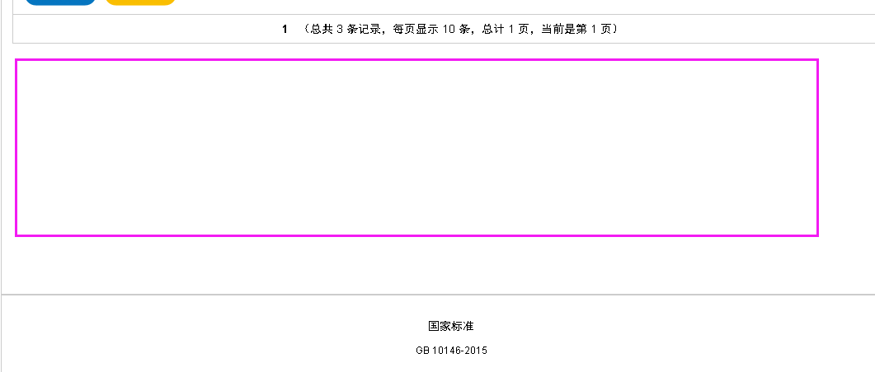

3）由产品列表加入比对栏，查看比对栏出现下图，没用的两列删除

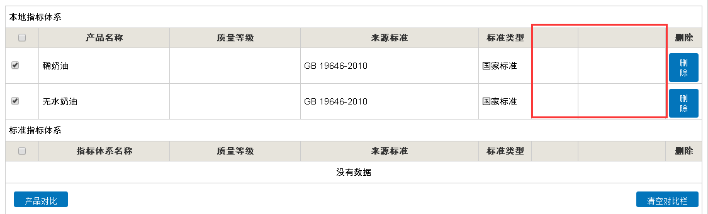

1. 比对详情页

产品名称和指标体系名称保留一个即可，分类、产品名称、来源标准居中显示，下方指标分类、指标名称也居中显示。

